Szabadalmi gyorsítósávot biztosít a Szellemi Tulajdon Nemzeti Hivatala a Széchenyi István Egyetemnek
Bővítette stratégiai együttműködési megállapodását a Szellemi Tulajdon Nemzeti Hivatala és a győri Széchenyi István Egyetem, amelynek részeként az intézmény számára elérhetővé vált a kutatások szabadalmaztatását segítő „szabadalmi gyorsítósáv”. A szolgáltatás támogatja az innovációs folyamatokat, valamint gyorsabb, megalapozottabb döntéseket tesz lehetővé a kutatási eredmények piaci hasznosításáról.
A Szellemi Tulajdon Nemzeti Hivatala (SZTNH) és a Széchenyi István Egyetem régóta együttműködik annak érdekében, hogy az intézményben születő kutatási eredmények eljuthassanak a gyakorlati hasznosításig. A korábbi keretmegállapodás számos területen segítette az oktatók-kutatók munkáját, azonban a tapasztalatok azt mutatták, hogy tovább gyorsíthatók a szellemi tulajdon védelméhez kapcsolódó folyamatok.
A felek november 21-én megújították és kibővítették partnerségüket. Ennek értelmében az SZTNH továbbra is több területen támogatja az egyetemet, például előadókat és mentorokat biztosít az innovációs programokhoz, illetve segíti a szellemi tulajdon védelméről szóló ismeretek terjesztését. Új elem, hogy a hivatal hozzáférést biztosít az intézmény számára az úgynevezett „szabadalmi gyorsítósávhoz”. A szolgáltatás újdonságkutatással és a szabadalmazhatóság korai értékelésével segíti az ígéretes műszaki megoldások azonosítását, illetve a megfelelő szabadalmi stratégia kialakítását. Így gyorsabban és egyszerűbben felmérhető, érdemes-e egy találmányt szabadalmaztatni.
„Azt tapasztaljuk, hogy az egyetemek számára – amelyek hazánk legnagyobb kutatóbázisai –nagy kihívást jelent a publikációs és a szabadalmi követelmények összehangolása. A tudományos publikációk elengedhetetlenek a nemzetközi rangsorok és a kutatói előmenetel szempontjából, ugyanakkor a túl korai nyilvánosságra hozatal könnyen újdonságrontóvá válhat egy későbbi szabadalmi eljárásnál. A gyorsítósáv célja éppen az, hogy ebben segítséget nyújtson: a szabadalmazhatóság korai értékelésével két hónapon belül megbízható információt adunk az intézményeknek, hogy biztonsággal dönthessenek a publikálásról. Fontosnak tartjuk, hogy elterjedjen az a tudatos gyakorlat, miszerint először történjen meg a bejelentés, és csak ezt követően a publikáció. Emellett a szolgáltatás költségmegtakarítást is jelent az egyetemeknek, hiszen a folyamat ezen fázisában nem szükséges teljes körű szabadalmi leírást készíttetniük” – fogalmazott az aláírási ünnepségen Farkas Szabolcs, az SZTNH elnöke.
„Intézményünk stratégiai célja, hogy a kutatás-fejlesztési eredmények iparjogvédelmi szempontból megalapozottan, professzionális háttérrel kerüljenek a hasznosítási folyamatba. A Szellemi Tulajdon Nemzeti Hivatalával való együttműködés ennek kiemelt pillére. A mostani megállapodás révén kutatóink gyorsabban juthatnak el a szabadalmaztatás döntési pontjaihoz, ami jelentősen növeli az egyetem innovációs ökoszisztémájának versenyképességét” – hangsúlyozta dr. Kovács Zsolt, az egyetem általános és oktatási elnökhelyettese.
Az aláírást követően dr. Kohus Zsolt, az egyetem Rangsor- és Kiadványmenedzsment Központjának vezetője elmondta, hogy az intézmény szellemi alkotásokkal kapcsolatos tevékenységének kulcsszereplője a tudáshasznosításra létrehozott Uni Inno Zrt. A cég feladata többek között a liszensz- és spinofftevékenység elősegítése, az ipari kapcsolatok erősítése, valamint a szellemi alkotások piaci hasznosítása. Hozzátette: az e téren folytatott munka sikerességét mutatja, hogy a befogadott szellemi alkotások száma két és félszeresére nőtt 2023 és 2025 között, ezen belül a szabadalmi bejelentéseké megduplázódott.
Sajtókapcsolat:
- Hancz Gábor, igazgató
- Kommunikációért és Sajtókapcsolatokért Felelős Igazgatóság
- +36 96 503 400/3788
- hancz.gabor@sze.hu
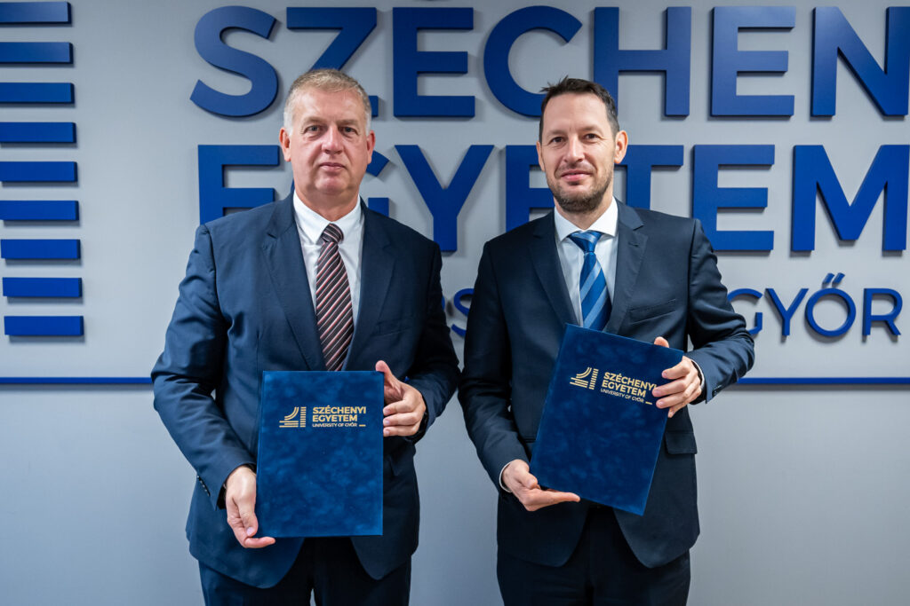 | © Fotó: Dudás Máté/Széchenyi István Egyetem
Eredeti tartalom: Széchenyi István Egyetem
Továbbította: Helló Sajtó! Üzleti Sajtószolgálat
Ez a sajtóközlemény a következő linken érhető el:

